COMUNICADO À IMPRENSA

Centro de protótipos
Desafios complexos de soldagem, estudos de viabilidade ou produção de pequenos lotes; a Fronius oferece a solução

Soluções individuais para desafiadoras tarefas de soldagem? A Fronius apoia empresas da indústria e do comércio neste centro de protótipos em Wels, Áustria. Independente de serem estudos sobre viabilidade, a soldagem de protótipos, séries-piloto ou a produção de pequenos lotes: o cliente se beneficia com o abrangente conhecimento sobre soldagem dos especialistas da Fronius e reduz a pressão do prazo e risco de investimentos.

As empresas que desejam aproveitar as novas tendências ou que desejam abrir novos segmentos de mercado estão deixando sua zona de conforto. Pois elas precisam de novos tipos de materiais e componentes e enfrentam novos desafios na produção. O desenvolvimento e a construção de protótipos é um tema central para isso. Em alguns casos, isto vem junto com altos investimentos, como, em equipamentos, software e pessoal, e isso pode trazer incertezas. Para reduzir os riscos e os custos, a Fronius oferece às empresas a opção de terceirizar permanente as áreas relevantes para a fabricação de seus protótipos. No Centro de Protótipos da Fronius, que abrange mais de 900 metros quadrados, os especialistas da Fronius trabalham em soluções individualizadas para desafios de soldagem.

„Desde que começamos com o Centro de Protótipos da Fronius no início de 2021, fomos capazes de fornecer aos clientes de várias indústrias soluções para uma ampla gama de requisitos“, ressalta Wolfgang Scherleitner, Chefe do Centro de Protótipos. „Mas não nos limitamos apenas a oferecer suporte tecnológico para processos, também expandimos a gama de serviços para incluir inúmeras análises e simulações de alta tecnologia. Isto nos permite assegurar uma documentação completa e de alta qualidade dos dados de soldagem.“

Para esta finalidade, o centro de protótipos oferece, dentre outras coisas, a construção de fixações 3-D, medição 3-D e a possibilidade de programação offline, incluindo simulação do processo de soldagem. No entanto, a simulação de calor e distorção, a inspeção da costura de solda, a câmera de detecção de costura a laser, a tecnologia de plasma a quente para limpeza de superfícies e um laboratório para exames metalográficos também são padrão. Com o pioneiro software WeldCube, responsável pela documentação e análise dos dados de soldagem, a Fronius torna possível acompanhar todo o histórico de componentes em detalhes. Além disso, os especialistas em tecnologia de soldagem dão grande importância à produção racional, com a conservação de recursos e eficiente desde o início.

Um valor agregado significativo é oferecido pelo Centro de Protótipos da Fronius, especialmente quando se trata de requisitos de alta qualidade e métodos de uma produção mais eficiente. Isso inclui grandes dimensões, projetos complexos, prazos apertados ou produtos completamente novos, que exigem conceitos de soldagem particularmente inteligentes. Os especialistas em soldagem também fornecem apoio na mudança da soldagem manual para a soldagem com robô, ou quando são utilizados novos materiais ou processos de soldagem.

Já foram apoiados clientes de diferentes indústrias, como indústria automotiva e de fornecedores, tecnologia espacial, indústria de máquinas agrícolas e de construção ou para o transporte comercial. Seja bandejas de bateria para mobilidade elétrica, eixos, peças de estrutura, assim como várias aplicações de outras indústrias: peças com peso até 1.500 kg e medindo 3 x 2 metros podem ser produzidas no centro de protótipos. Tudo isso com uma tecnologia que estabelece padrões globais em simulação, monitoramento de processos e também controle de qualidade.

3.164 caracteres inclusive espaços

Fotos: Fronius International GmbH, impressão gratuita

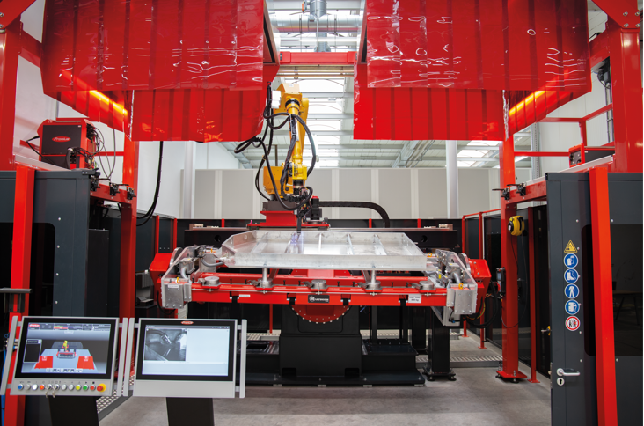

Foto 1: A célula de soldagem com robô apresenta variantes de processos de alta tecnologia da Fronius, como Cold Metal Transfer (CMT), Pulse Multi Control (PMC) e Low Spatter Control (LSC). Existe também a ACERIOS, uma tecnologia de plasma ativo quente para a limpeza de superfícies.

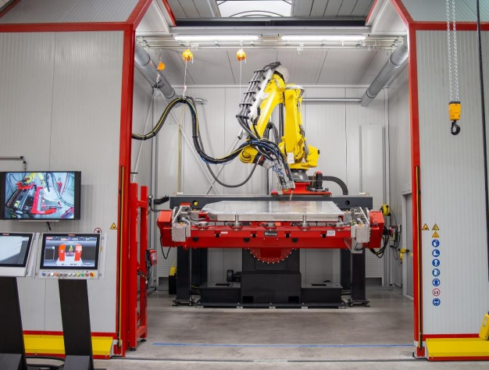
Foto 2: Na célula LaserHybrid, um poderoso sistema de soldagem com gás de proteção metálico (MSG) é combinado com a moderna tecnologia laser. Com uma velocidade de até 8 m/min, os componentes de diferentes materiais podem assim ser soldados com alta qualidade e, ao mesmo tempo, com baixa deformação.
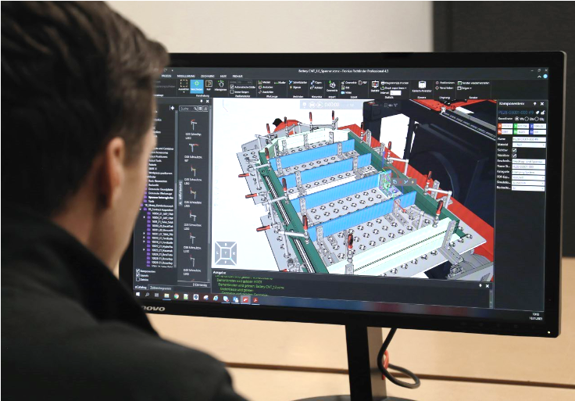
Foto 3: O software de simulação Pathfinder permite a análise do tempo de ciclo e a representação realista de sequências completas de processos já na fase de pré-projeto. Dessa forma, as otimizações podem ser implementadas em um estágio inicial, o que minimiza os custos e o tempo gasto.

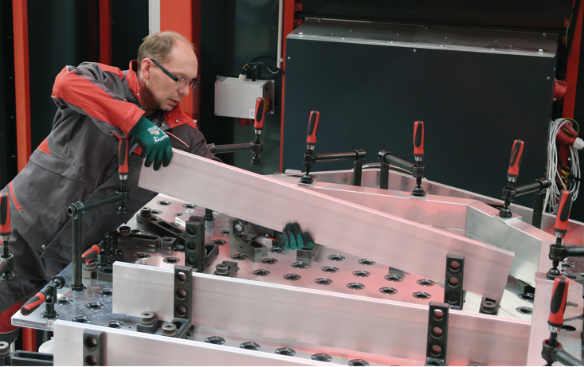
Foto 4: Para a construção de protótipos de gabarito, estão disponíveis sistemas de fixação 3D flexíveis e modulares. Todos os componentes de fixação também podem ser simulados virtualmente.

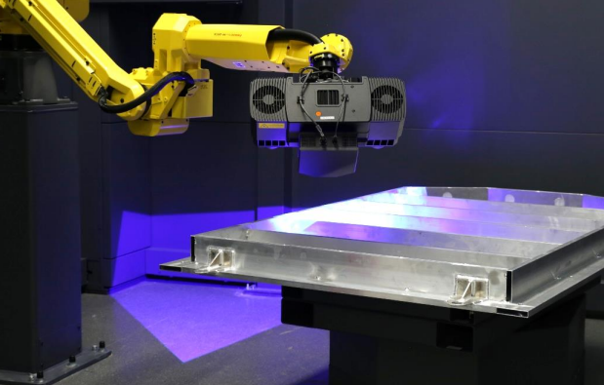
Foto 5: O sistema de medição 3D ótica com câmera de alta resolução detecta os desvios mínimos e as distorção de componentes.

Link: Centro de protótipos na Fronius
Blog: Terceirização dos protótipos de soldagem: mais recursos para inovação

Unidade de Negócios Perfect Welding
A Fronius Perfect Welding é a líder em inovação em solda por arco voltaico e também a líder global em soldagem robotizada. Como fornecedor de sistemas, o setor Fronius Welding Automation também realiza soluções personalizadas completas para soldagem automatizada, por exemplo, soluções customizadas de acordo com a necessidade e tipo de peça que o cliente produz. Fontes de solda para aplicação manual, acessórios de solda e uma ampla gama de serviços completam o portfólio. Com mais de 1.000 distribuidores ao redor do mundo, a Fronius Perfect Welding está sempre próxima dos clientes.

Fronius International GmbH
A Fronius International é uma empresa austríaca com sede em Pettenbach e outras unidades em Wels, Thalheim, Steinhaus e Sattledt. A empresa com 5.660 funcionários no mundo todo trabalha nas áreas de tecnologia de soldagem, sistemas fotovoltaicos e tecnologia de carregamento de baterias. A cota de exportação de quase 92 por cento é realizada com 36 companhias internacionais da Fronius e distribuidores/representantes em mais de 60 países. Com produtos e serviços inovadores e 1.321 patentes concedidas, a Fronius é líder de inovações no mercado mundial.

Para mais informações, contate:
FRONIUS DO BRASIL Comércio, Indústria e Serviços Ltda,
Unidade de Negócios de Soldagem, Gerente de Marketing, Sra. Thais Bitencourt,
Rua José Martins Fernandes, 601, Batistini, São Bernardo do Campo, SP
Tel. +55 11 3563 / 3803,
E-Mail: bitencourt.thais@fronius.com

Envie um exemplar para a nossa agência:
a1kommunikation Schweizer GmbH, Senhora Kirsten Ludwig,
Oberdorfstraße 31 A, 70794 Filderstadt, Deutschland
Tel.: +49 0 711 9454161-2, E-mail: kirsten.ludwig@a1kommunikation.de

Para procurar outras contribuições, acesse nosso blog em blog.perfectwelding.fronius.com e siga nos no Facebook (froniuswelding), Twitter (froniusintweld), LinkedIn (perfect-welding), Instagram (froniuswelding) e YouTube (froniuswelding)!

